2017
6gym gala
Α΄& Β΄ τάξεις
5/5/2017
Ημερήσια Εκπαιδευτική Εκδρομή στο Τατόϊ και στον Ωρωπό

- Επίσκεψη στον ιστορικό χώρο του πρώην Βασιλικού Κτήματος Τατοΐου
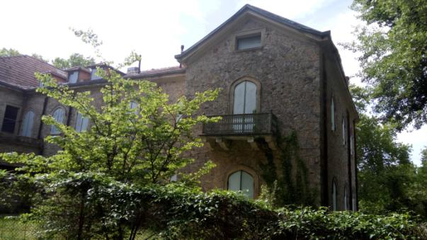
Το Κτήμα Τατοΐου βρίσκεται στα πόδια της Πάρνηθας και είναι ιδιαίτερα δημοφιλής οικογενειακός προορισμός τα σαββατοκύριακα.
Η ξενάγησή μας ξεκίνησε από το φυλάκειο της εσωτερικής πύλης
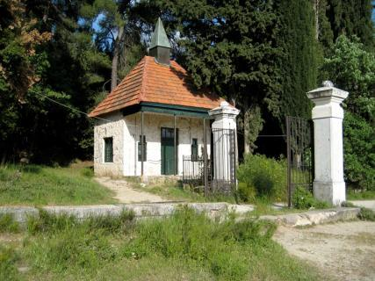
Το φυλάκειο

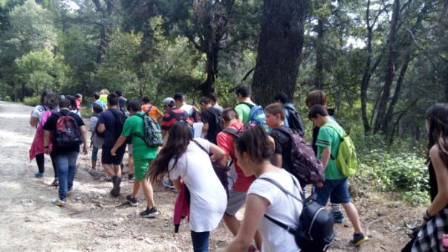
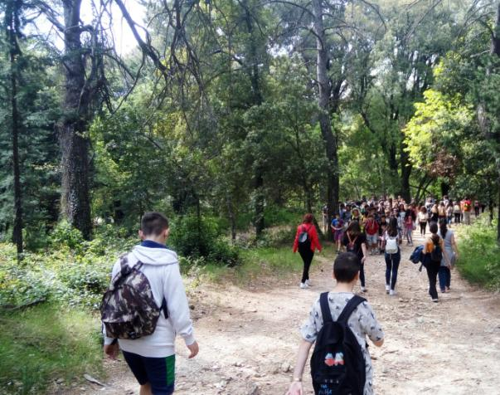

Δεύτερος σταθμός: Η «Οικία Στουρμ»
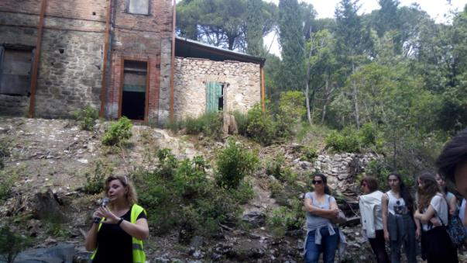
Είναι το παλαιότερο σωζόμενο κτήριο του Κτήματος. Οφείλει την ονομασία του στον Στουρμ, τον βερολινέζο αγρονόμο-οινοποιό, που την κατοίκησε επί μακρόν, μαζί με τη γυναίκα του, και του οποίου το όνομα είναι συνδεδεμένο με το τραγικό περιστατικό που στη ζωή στον 27χρονο βασιλιά Αλέξανδρο. Στον Στουρμ ανήκε ο πίθηκος που τραυμάτισε τον νεαρό ηγεμόνα και στην ομώνυμη οικία παρασχέθηκαν στον Αλέξανδρο οι πρώτες βοήθειες. Ο Στουρμ πέθανε αργότερα από κατάθλιψη.
Στην περίοδο της Α’ Αβασίλευτης Δημοκρατίας το σπίτι νοικιαζόταν σε παραθεριστές, στη δε Κατοχή χρησίμευε ως αναπαυτήριο γερμανών αξιωματικών που επέστρεφαν από το μέτωπο.
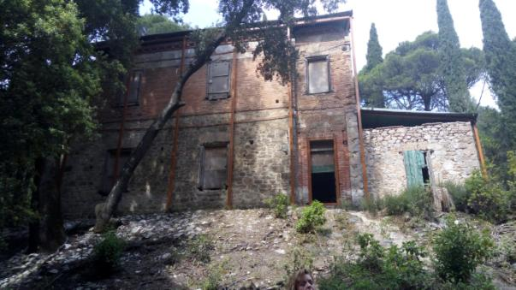
Η οικία Στουρμ
Τα μαγειρεία
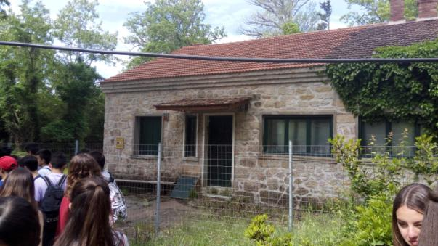
Μέσω ενός υπογείου διαδρόμου, επικοινωνούν με το παλάτι το οποίο επίσης διέθετε πλήρη κουζίνα στο ημιυπόγειο. Περίπου ταυτόχρονα κατασκευάζεται δίπλα στα μαγειρεία αντιαεροπορικό καταφύγιο, το οποίο χρησιμοποιήθηκε από τους εργαζόμενους στο κτήμα κατά τον Β’ Παγκόσμιο Πόλεμο
. 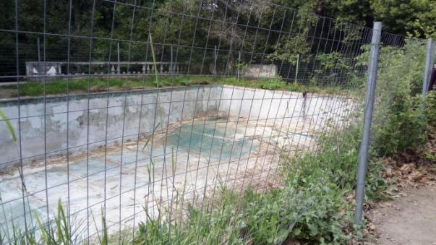
Στα μέσα της δεκαετίας του 1950, τοποθετούνται παραπλεύρως τα τεράστια boiler για τη θέρμανση της πισίνας που τότε κατασκευάστηκε.

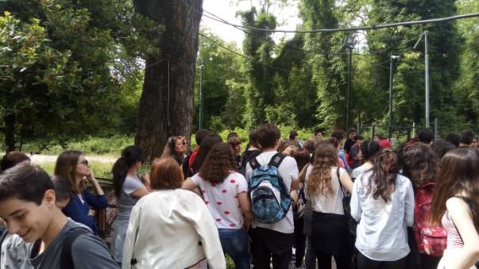
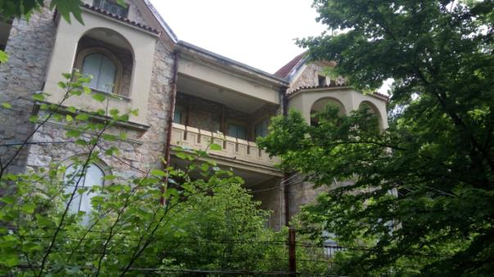
Μπροστά στην νότια πλευρά, τοποθετήθηκε το χάλκινο άγαλμα έφιππου «Κοζάκου κυνηγού», έργο του γλύπτη Ιευγκένη Ιευγκένεβιτς Λανσεράι (1848-1886), το οποίο η βασίλισσα Όλγα είχε αγοράσει και μεταφέρει από τη Ρωσία.
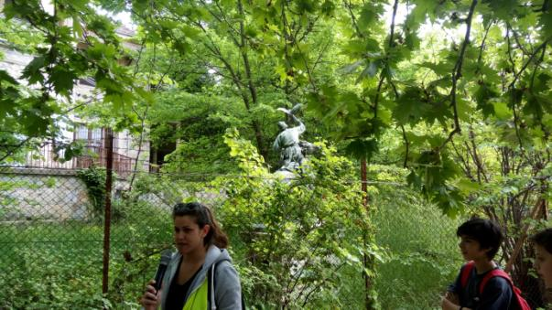

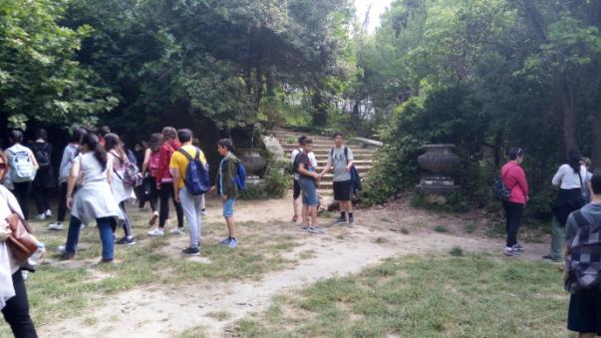

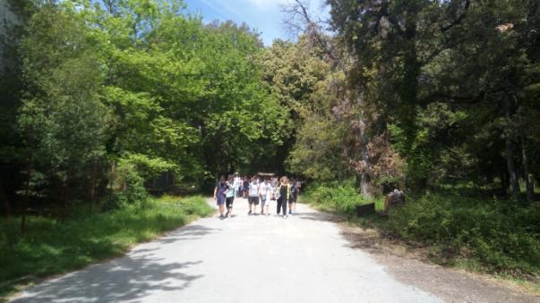

Για περισσότερες πληροφορίες μπορείτε να επισκεφτείτε τις παρακάτω ιστοσελίδες:
- ΜΗΧΑΝΗ ΤΟΥ ΧΡΟΝΟΥ
https://www.youtube.com/watch?v=EaRa8kFtK-4
ΤΑΤΟΪ : Η ΣΥΝΑΡΠΑΣΤΙΚΗ ΙΣΤΟΡΙΑ ΤΟΥ ΠΡΩΗΝ ΒΑΣΙΛΙΚΟΥ ΚΤΗΜΑΤΟΣ
- ΦΙΛΟΙ ΚΤΗΜΑΤΟΣ ΤΑΤΟΪΟΥ
http://www.tatoi.org/ktima-tatoiou/ktiria-ke-egkatastasis

ΒΟΛΤΑ ΣΤΟ ΩΡΩΠΟ
